

Požičovňa kompenzačných pomôcok

Katalóg

Cenník

Podporili nás:







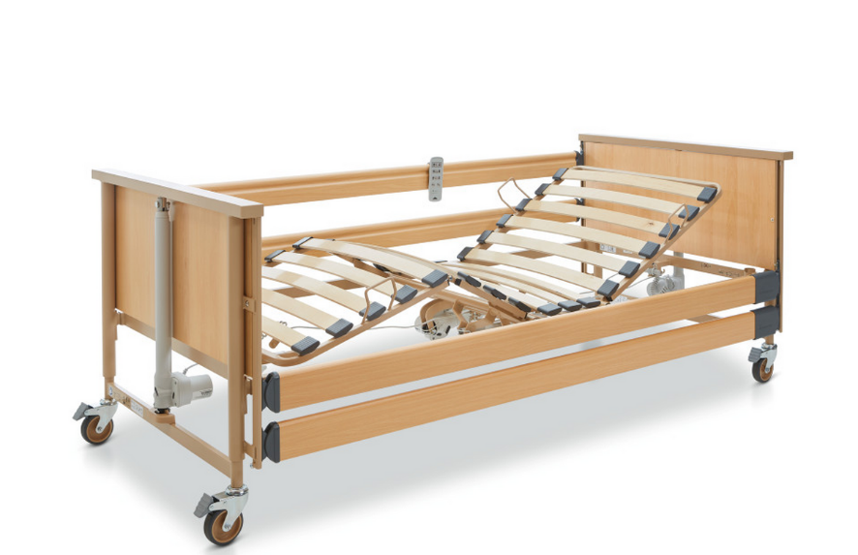
Elektrická polohovacia posteľ Mechanická polohovacia posteľ
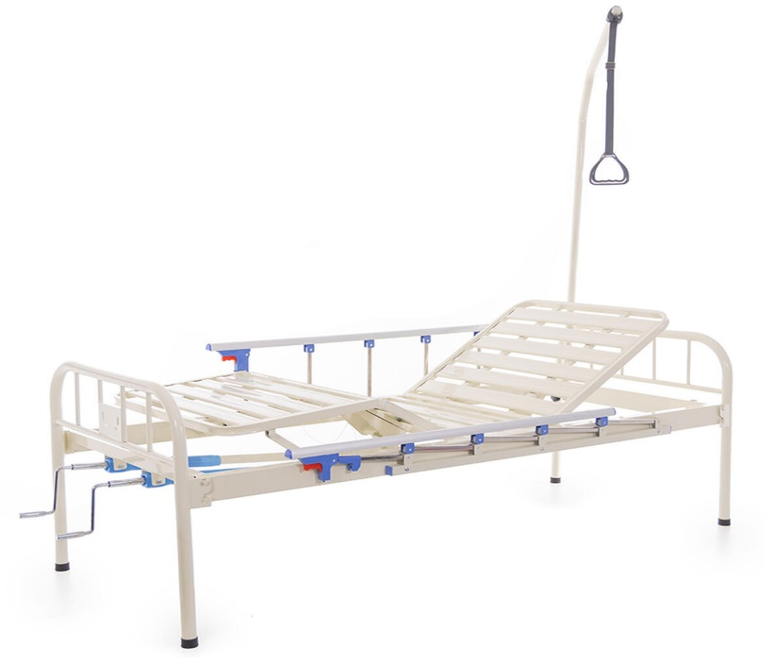

Antidekubitný matrac
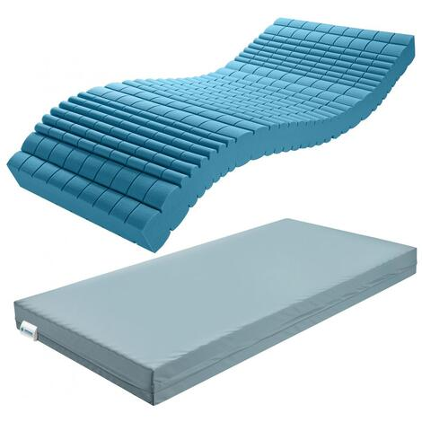

Antidekubitný matrac
s kompresorom
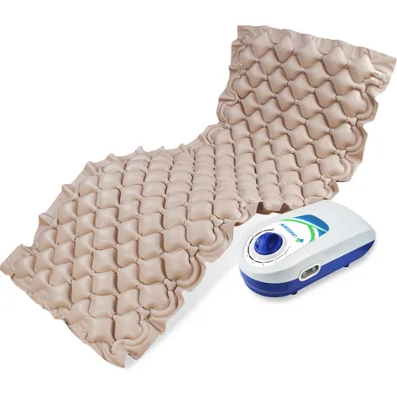

Invalidný vozík odľahčený Invalidný vozík na prevoz

osôb
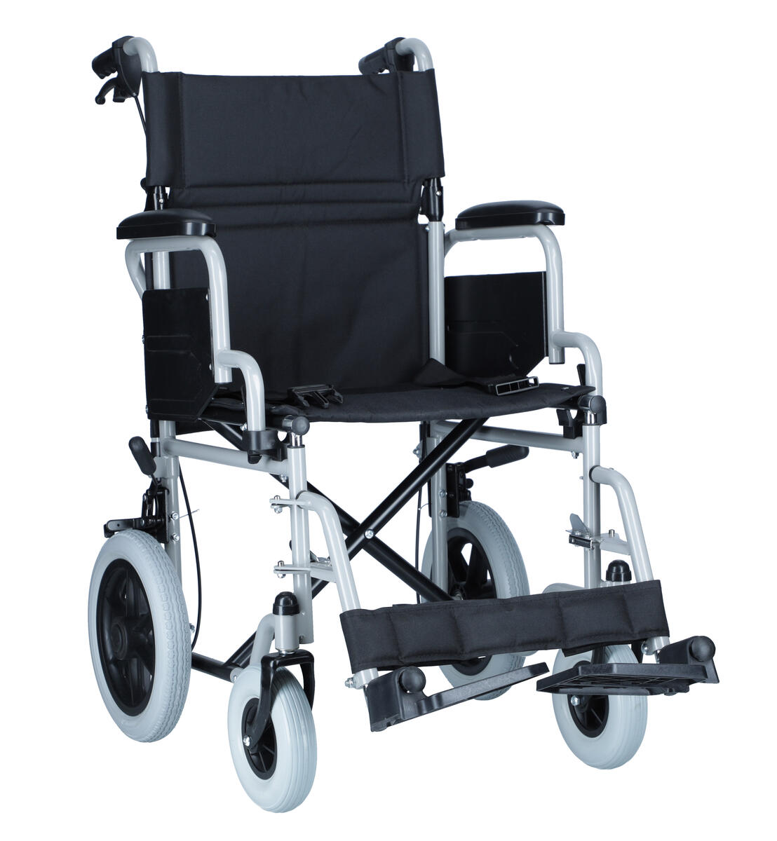
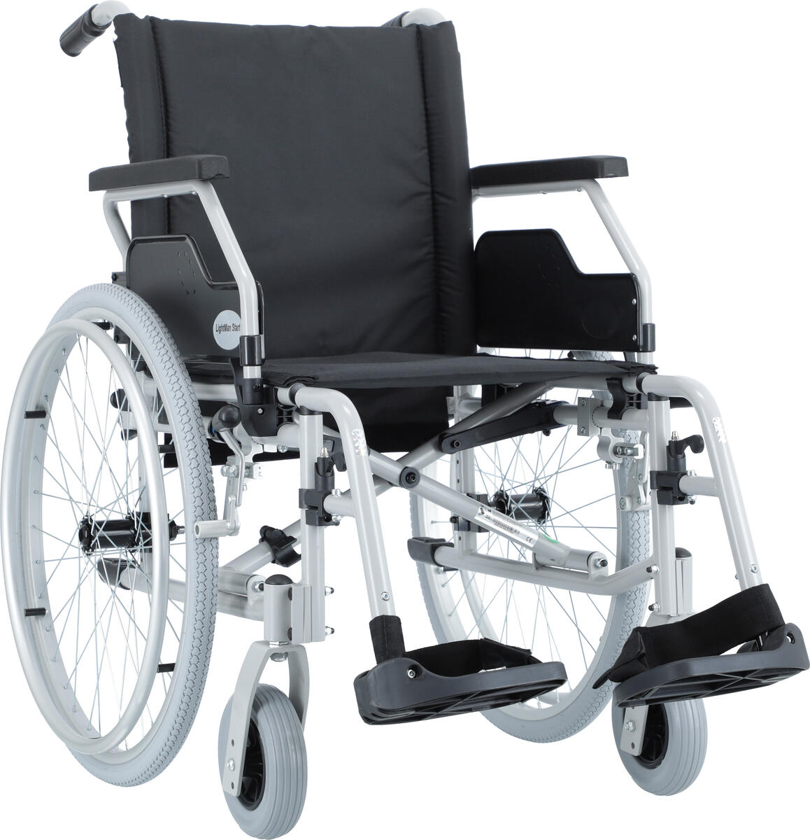
Štvorkolka odľahčená Pojazdné chodítko s

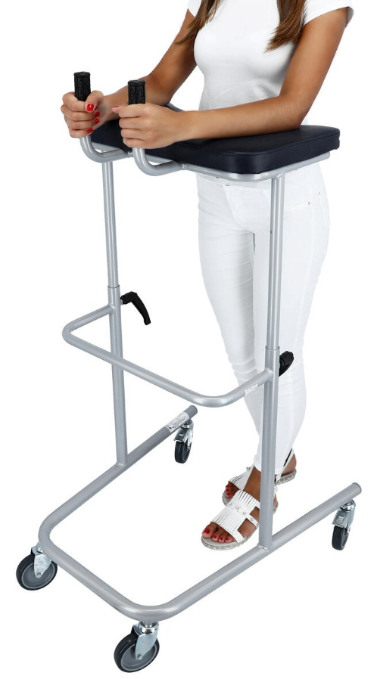
opornou plochou
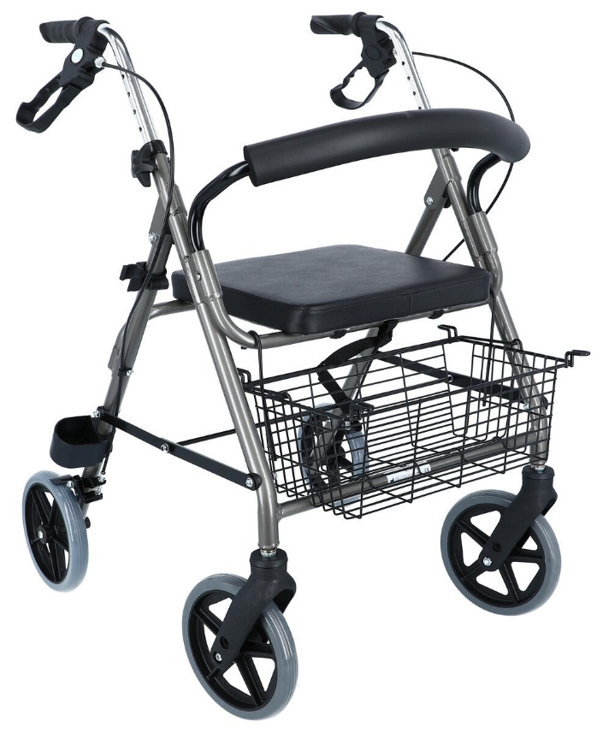

Chodúľka kĺbová Barly

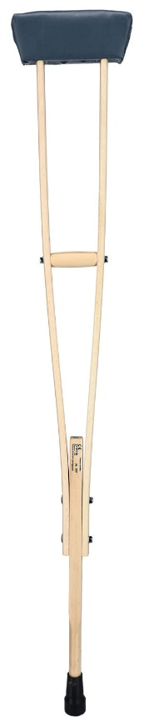
skladacia

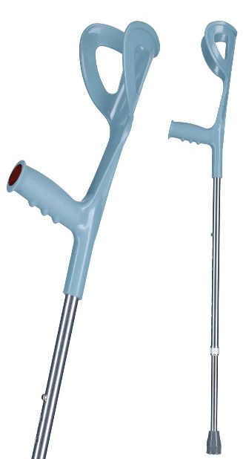
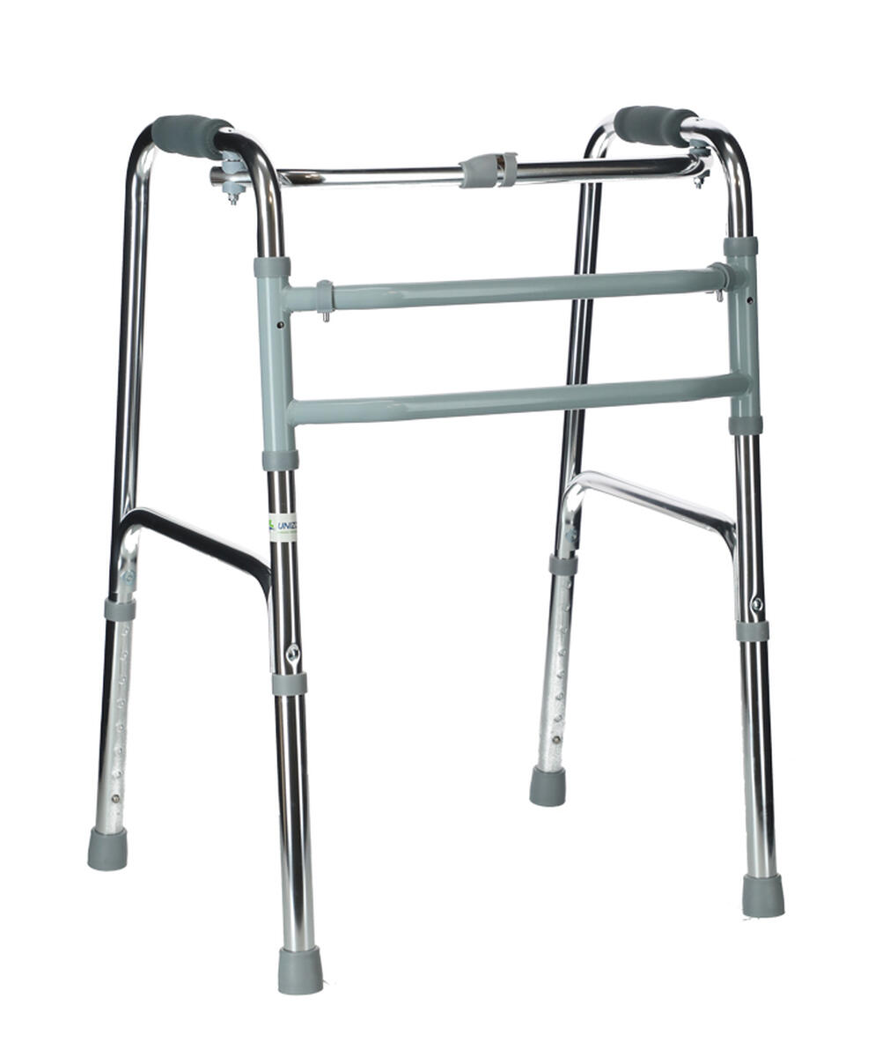

Toaletná stolička výškovo Toaletné kreslo pojazdné

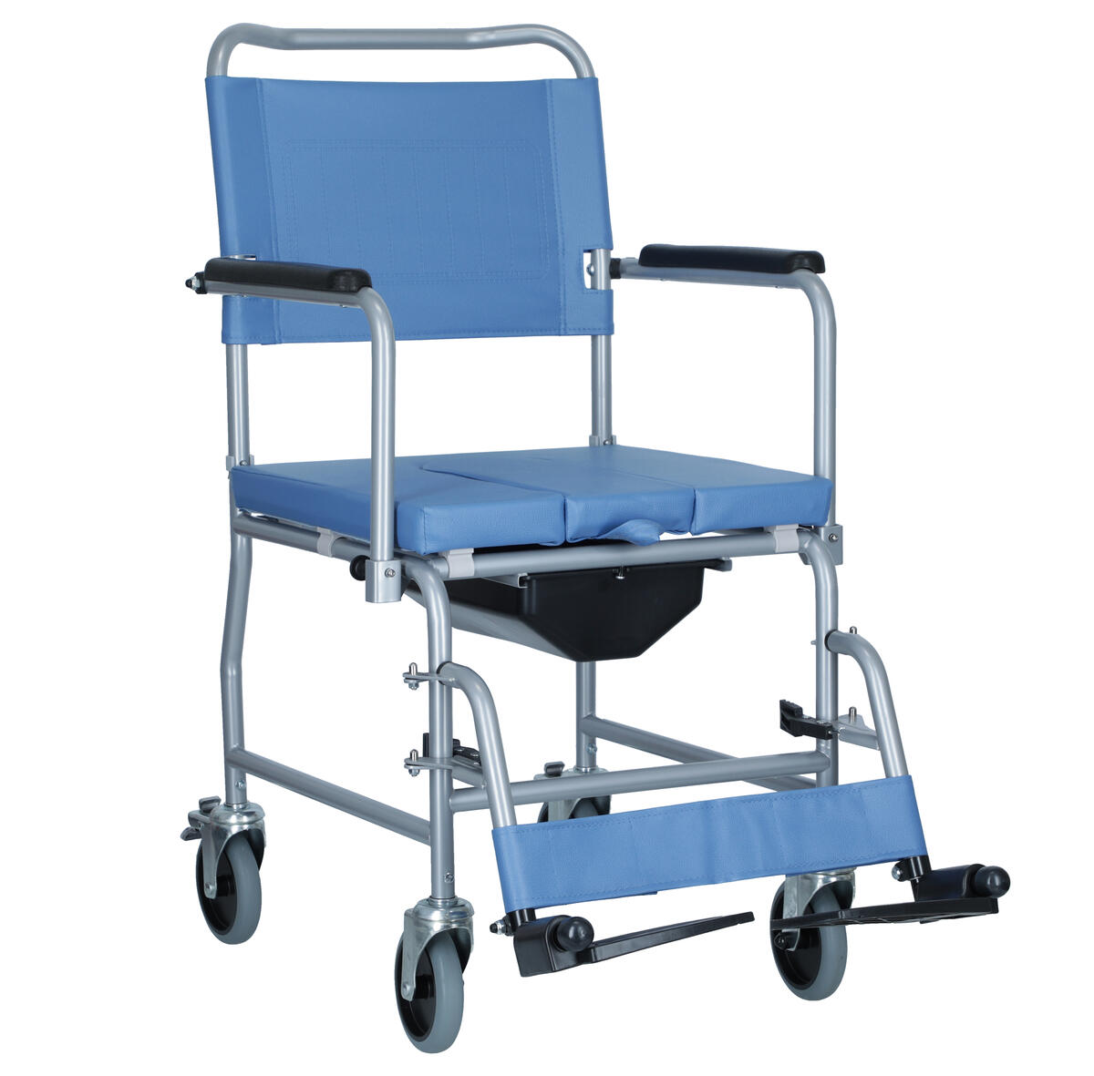
nastaviteľná
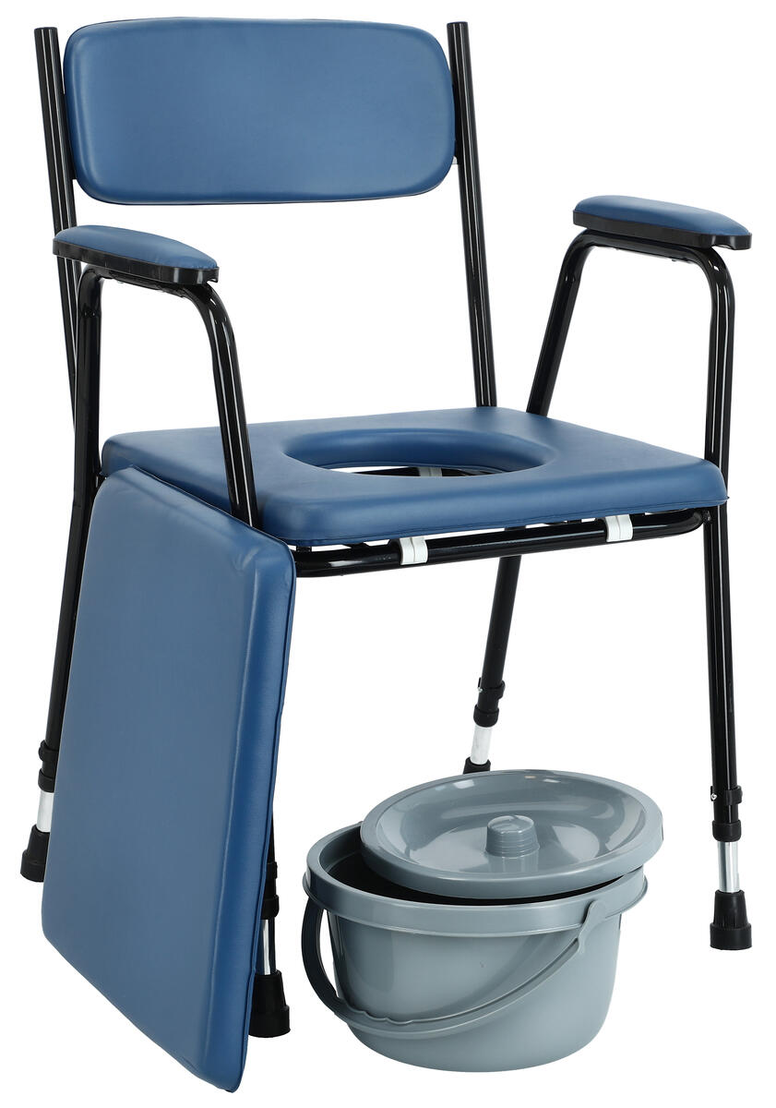

Sprchovaca stolička Sedačka na vaňu - pevná

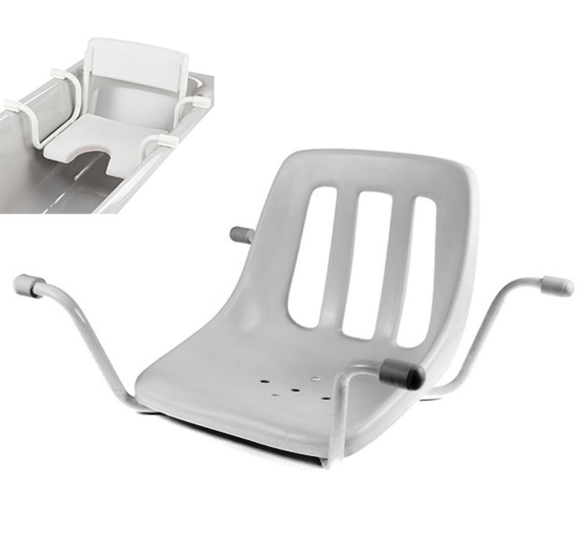
s výrezom
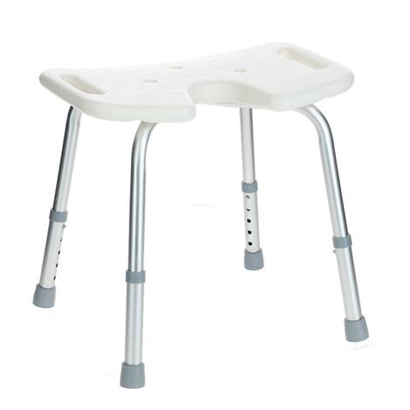

Toaletná opora
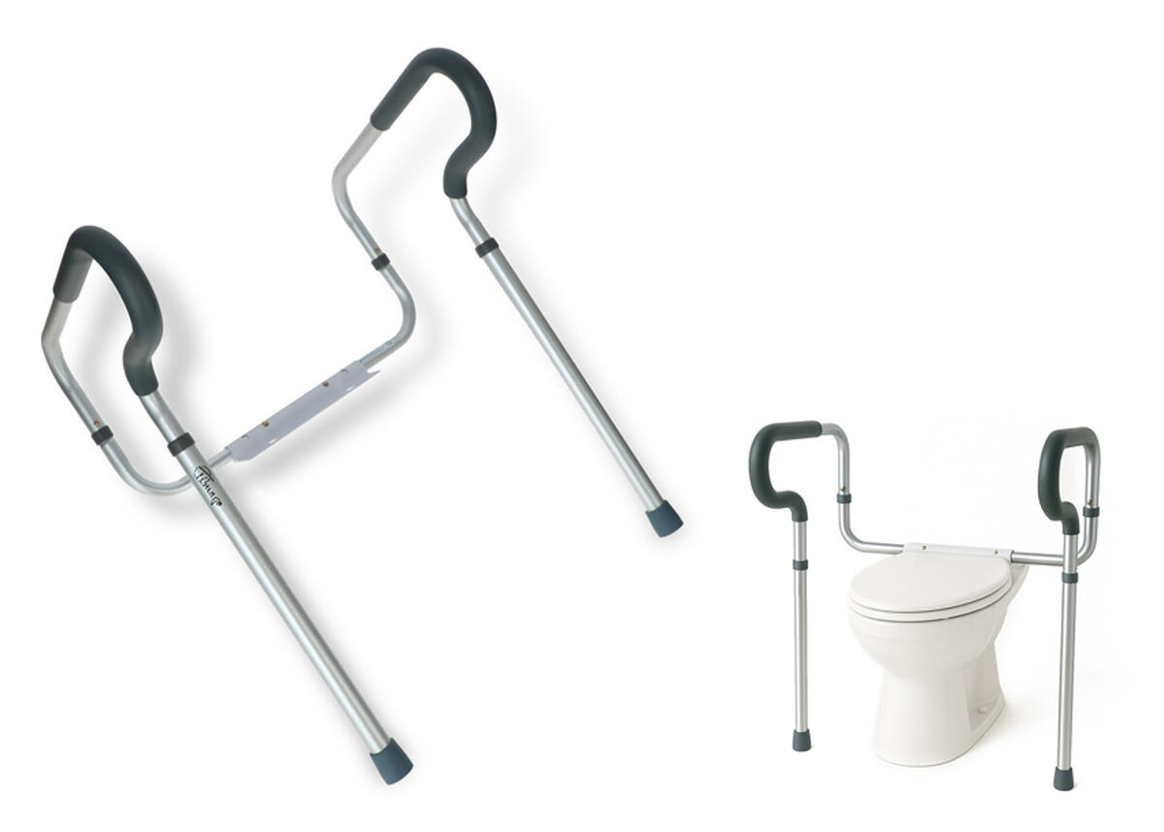

Cenník - Požičovňa pomôcok

Názov pomôcky | €/mesiac
Kyslíkový koncentrátor | 30
Automatická polohovateľná posteľ | 30
Mechanická polohovateľná posteľ | 20
Antidekubitný matrac | 20
Antidekubitný matrac kompresorový | 10
Invalidný vozík na prevoz osôb | 10
Invalidný vozík odľahčený | 10
Štvorkolka odľahčená | 10
Toaletná stolička | 10
Chodúľka kĺbová | 5
Sprchovacia stolička | 5
Sedačka na vaňu | 5
Toaletná opora | 5
Barla chirurgická | bezplatne
Francúzska barla | bezplatne

Kontakt:
Centrum integrovanej sociálno-zdravotnej starostlivosti
Dolná 49/21, 967 01 Kremnica
Telefón: 0910 753 211
0910 667 222
0910 607 223

